Порядок виконання практичної роботи з нанесення виміряних у відслоненнях елементів залягання шарів на план

Робота виконується на аркуші формату А4 або в зошиті. У лівій частині аркушу розташовується звітна таблиця вимірів елементів залягання шарів гірських порід (табл. 1.), у правій зображуються знаки елементів залягання і стрілка північного напрямку, одна на аркуш довжиною до 5 см.
У звітній таблиці графи «Аз. пад.» і «Кут пад.» заповнюються з Додатку А, графи «Аз. прост.» і «Румб» заповнюються самостійно.
У правій половині листа в довільному порядку розташовують 10 точок таким чином, щоб між ними була відстань не менш 2 сантиметрів. Біля кожної точки підписується її номер і ставиться умовний знак елемента залягання (наноситься за допомогою транспортиру).
Додаток А

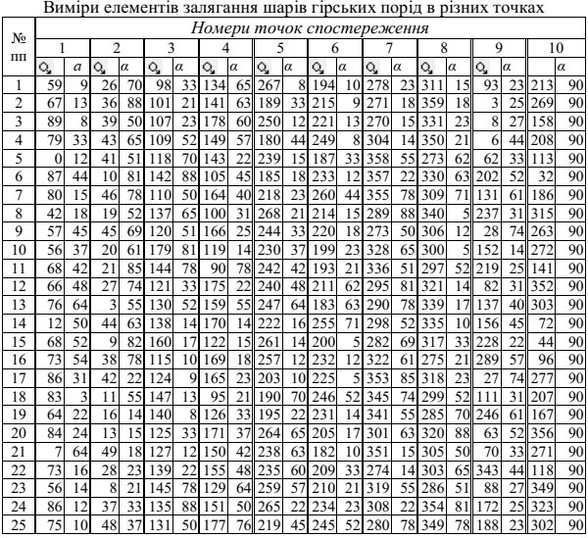

Таблиця 1.
Виміри елементів залягання шарів гірських порід в різних точках

№ точки спостереження | Елементи залягання шарів гірських порід, градус
 | Азимут падіння () | Румб | Азимут простягання | Румб | Кут падіння (α)
1
2
3
4
5
6
7
8
9
10

